Создаю репозиторий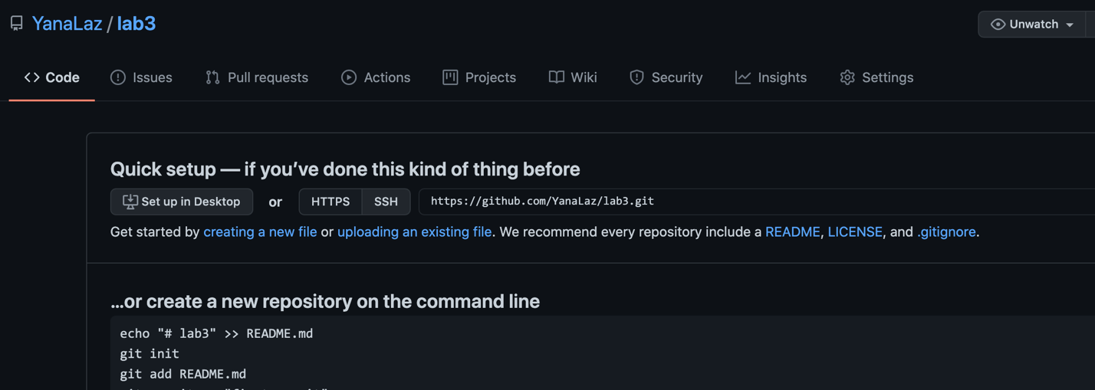

Прописываю после ссылки test –название директории



Создаю backup.sh



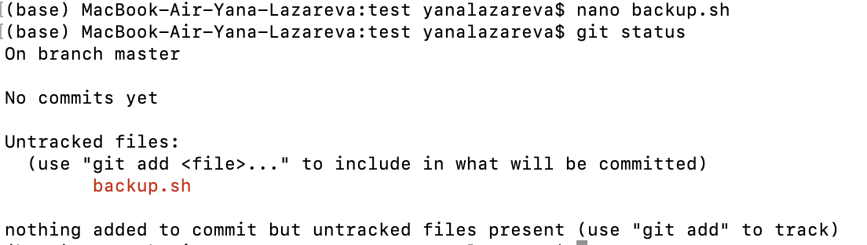

Обновляю удаленный репозиторий - push

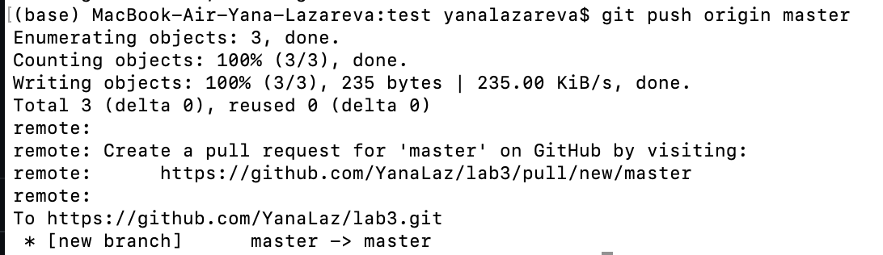

Добавляю комментарий

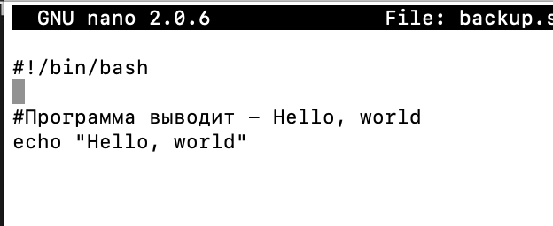



Добавила двоеточие после echo

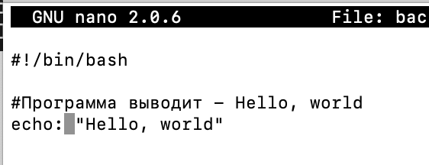

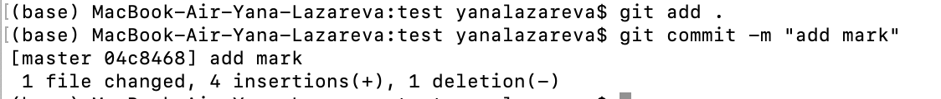

Возвращаемся к рабочей версии



Проверяем, что двоеточие пропало, значит мы вернулись к прошлой версии

